Gut kombiniert: Harmonische Stauden-pflanzungen
(GMH/BdS) Gärtnern ist ein kreatives Hobby: Jeder Garten sieht anders aus und jedes Jahr kommen neue Pflanzen hinzu oder bereits vorhandene Stauden werden geteilt und umgesetzt. Wer häufiger mal einen Blick über den Gartenzaun wirft, wird jedoch feststellen, dass die gleiche Pflanzenart das eine Mal eher langweilig wirkt, während sie in einer anderen Kombination für echte Wow-Effekte sorgt. Woran liegt das? „Das ist im Prinzip ähnlich wie bei der Wohnungsgestaltung: Wenn ich auf einem Regal einfach nur alle Urlaubsmitbringsel aneinanderreihe, ohne dass diese irgendeine Verbindung zueinander haben, sieht das nach nichts aus. Genauso ist es im Garten, die Pflanzen müssen in eine Wechselwirkung miteinander treten“, erklärt Arno Panitz von der Gärtnerei Stauden Panitz im bayerischen Rottenburg.
Bildnachweis: GMH/Annemarie Eskuche
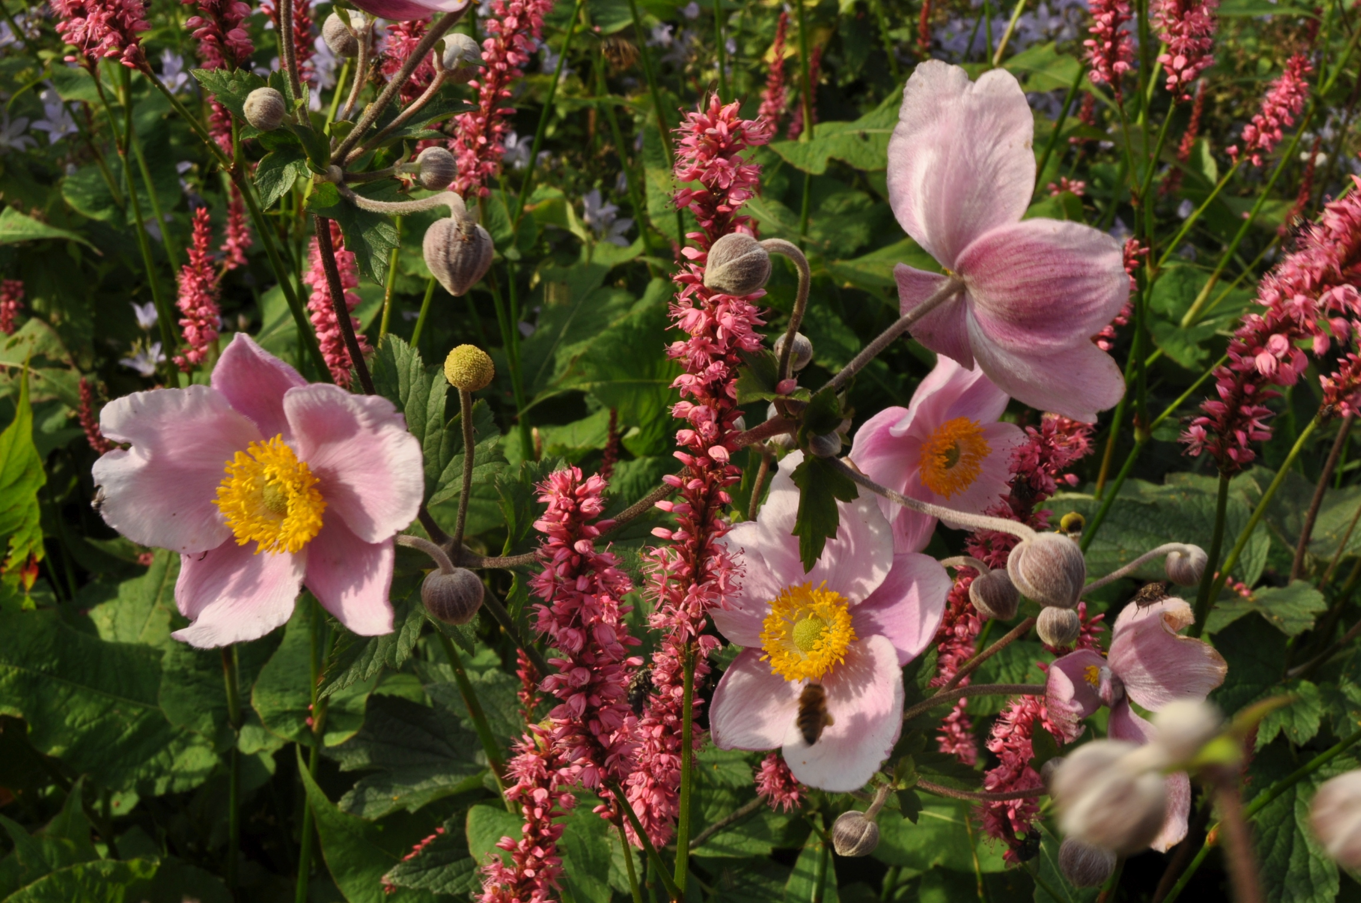
Bildunterschrift: Tolles Team: Herbst-Anemone (Anemone hupehensis 'September Charme') und Kerzen-Wiesenknöterich (Bistorta amplexicaulis 'High Society') ergänzen sich in Blütenfarbe und -form nahezu perfekt. Zudem sind beide Arten sehr wuchsfreudig und bevorzugen Halbschatten.

Bilddaten in höherer Auflösung unter:
http://www.gruenes-medienhaus.de/download/2016/02/GMH_2016_09_01.jpg

Einen ersten Hinweis darauf, was zusammenpasst und was nicht, liefert oft der Standort der Pflanzen – also ob sie beispielsweise Sonne oder Schatten bevorzugen und lieber trockenen, feuchten, nährstoffarmen oder nährstoffreichen Boden mögen. „Stauden, die in der Natur an ähnlichen Plätzen wachsen, passen meist auch optisch gut zusammen. Sie gedeihen am besten und machen am wenigsten Arbeit, wenn sie auch im Garten entsprechend ihrer Standortansprüche stehen dürfen. Also am besten erst gucken, wie die Licht- und Bodenverhältnisse am zu bepflanzenden Platz sind, und dann die dazu passenden Stauden auswählen“, rät der Staudengärtnermeister. Im Umkehrschluss bedeutet das: Eine klassische Staudenrabatte à la Sissinghurst ist pflegeintensiver, denn hier werden die Pflanzen in erster Linie nach bestimmten gestalterischen Gesichtspunkten zusammengestellt, beispielsweise nach ihrer Wuchshöhe, Farbe und Blütezeit.

Die Grundprinzipien für eine gelungene Beetgestaltung gelten jedoch in beiden Fällen: „Natürlich müssen zum einen die Farben miteinander harmonieren. Mindestens genauso wichtig sind aber die Blatt- und Blütenform und die Struktur der Pflanzen im Ganzen. Erst durch Kontraste wird eine Pflanzung lebendig“, betont Arno Panitz. Übertreiben darf man es allerdings auch nicht: „Man sollte dem Drang widerstehen, jede Pflanze, die man aus der Gärtnerei mitgebracht hat, auch in den Garten zu pflanzen. Im Zweifelsfall lieber in einen Topf setzen und auf die Terrasse stellen. Die beste Wirkung im Beet erzielt man, indem man sich bewusst für einige schöne Leitstauden entscheidet und diesen passende Begleitstauden zuordnet. Für die optische Verbindung der Pflanzung sorgen Füllstauden.“ Leitstauden sind in der Regel die imposantesten Pflanzen im Beet. Die niedrigeren Begleitstauden tragen entscheidend zur Farbharmonie bei und erfüllen oft auch noch praktische Funktionen, indem sie beispielsweise höhere Stauden stützen. Die Füllstauden halten die ganze Pflanzung zusammenhalten – sie sind sozusagen der „grüne Faden“. „Eine klassische Füllstaude für sonnige Standorte ist zum Beispiel der Frauenmantel (Alchemilla). Seine graugrünen Blätter und die gelbgrünen Blüten harmonieren mit vielen verschiedenen Pflanzen. Im Halbschatten sind kleinere Purpurglöckchen (Heuchera), Immergrün (Vinca) oder die Dreiblättrige Waldsteinie (Waldsteinia ternata) eine gute Wahl.“

Ebenfalls ein Kriterium für gelungene Pflanzungen: Sie sollten ganzjährig abwechslungsreich gestaltet sein. Daher empfiehlt der Staudenfachmann: „Wählen Sie Leitstauden mit unterschiedlichen Blütezeiten und dazu passende Begleitstauden aus. Diese verschiedenen Gruppen werden im Beet kombiniert. Frühblühende Arten sollten dabei eher im vorderen Bereich angeordnet werden, da sie in der Regel niedriger sind und damit sich die späteren Arten im Hintergrund in Ruhe entwickeln können.“ Nicht vergessen: Auf der ganzen Fläche Zwiebelblumen für die Frühjahrsblüte verteilen und immer wieder Pflanzen einstreuen, die auch im Winter etwas hermachen – entweder immergrüne Arten oder solche, deren Blütenstände auch im trockenen Zustand noch attraktiv sind.
----------------------
[Kastenelement]
Staudengärtnereien: Bunte Vielfalt jenseits des Mainstreams
Stauden können so abwechslungsreich eingesetzt werden, dass es nicht stört, wenn die eine oder andere auch den Nachbargarten schmückt. Mit zunehmender Gartenleidenschaft wächst oft aber auch der Wunsch nach einer ganz bestimmten Sorte oder einer echten Staudenrarität – die so gut in die Pflanzung passen würde, im Gartencenter aber nicht zu bekommen ist. „Dann hilft ein Blick ins Internet, denn viele Staudengärtnereien führen Spezialsortimente“, rät Arno Panitz von der Gärtnerei Stauden Panitz im bayerischen Rottenburg. „Wir zum Beispiel bieten eine besonders große Auswahl an Elfenblumen (Epimedium) und Rittersporn (Delphinium)“. Auch auf den zahlreichen Pflanzenmärkten, die vom Frühling bis in den Herbst hinein vielerorts stattfinden, sind viele Staudenspezialisten anzutreffen. Und man bekommt zur lang ersehnten Wunschpflanze gleich noch die passenden Pflege- und Gestaltungstipps – denn das gilt auch für Raritäten: Nur unter den richtigen Standortbedingungen und in guter Gesellschaft kann sich ihre Schönheit voll entfalten.
_________________________
UNSER ZUSATZANGEBOT:
Zu diesem Mediendienst bieten wir Ihnen zusätzlich folgende Bildmotive an, die Sie ohne Registrierung unter http://www.gruenes-medienhaus.de/artikel/11213 herunterladen können:

